Лабораторная работа 1

Методы кодирования и модуляция сигналов

Лушин Артём Андреевич

Содержание

# 1 Цель работы

Изучение методов кодирования и модуляции сигналов с помощью высокоуровнего языка программирования Octave. Определение спектра и параметров сигнала. Демонстрация принципов модуляции сигнала на примере аналоговой амплитудной модуляции. Исследование свойства самосинхронизации сигнала.

# 2 Выполнение лабораторной работы

1. Я создал и сохранил файл plot_sin.m. В этом файле написал код, чтобы построить функцию. После исполнения кода вывелся график.

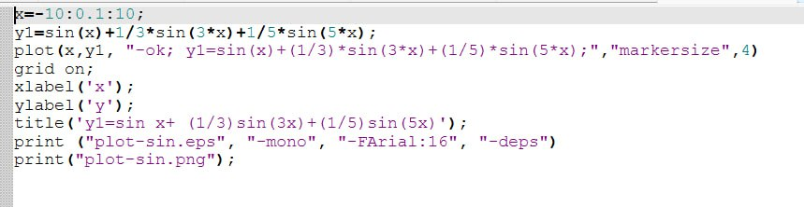

Код plot_sin.m

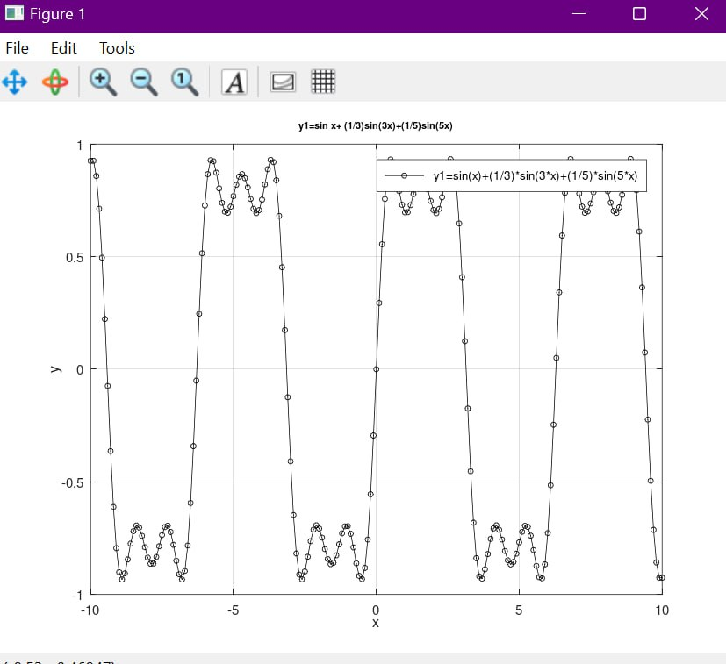

График plot_sin.m

1. Создали новый файл и написал код, который основыватся на коде из прошлого пункта, но добавляет и функцию с косинусом. Сгенерировал рисунок.

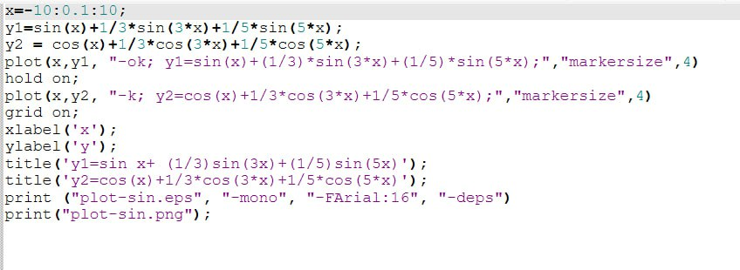

Код plot_combo.m

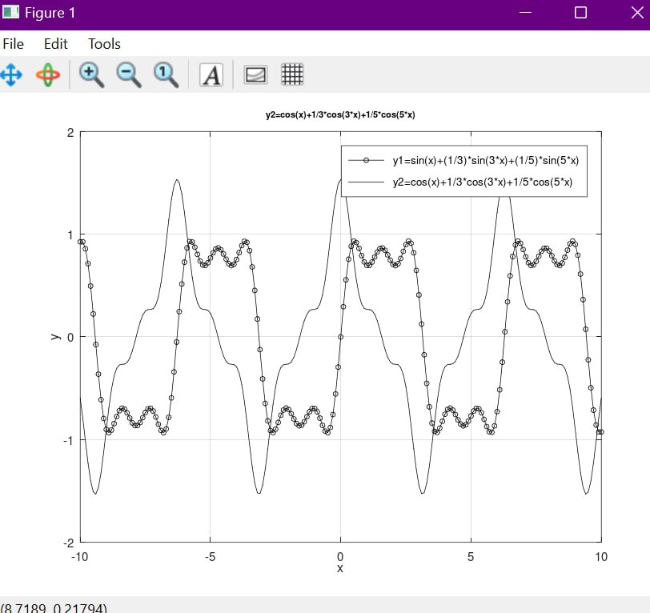

Рисунок plot_combo.m

1. Создал новый файл meandr для реализации графики меандра, реализованный с различным количеством гармоник. Реализовывал через косинусы.

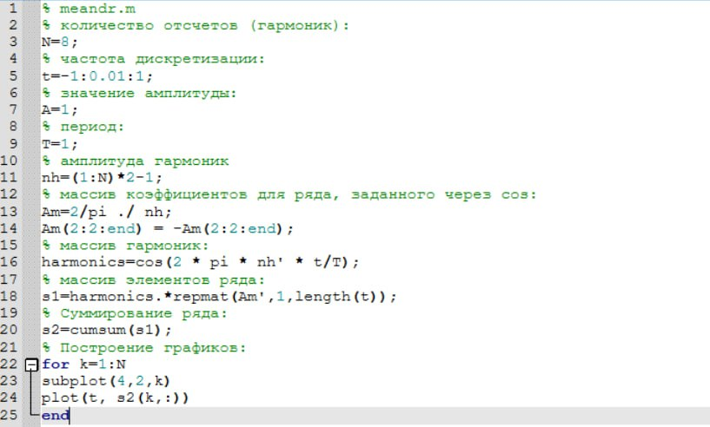

Код meandr.m

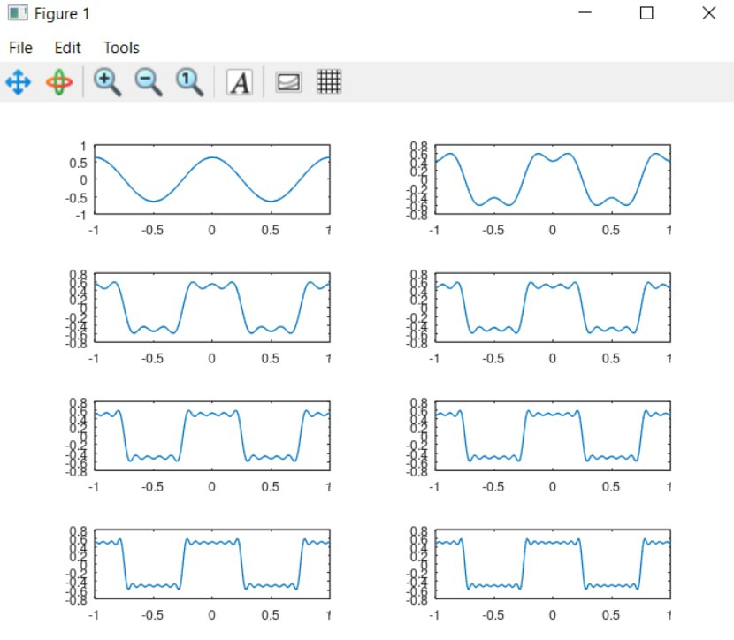

Рисунок meandr.m

1. Изменил код файла meandr, чтобы он реализовывался через синусы.

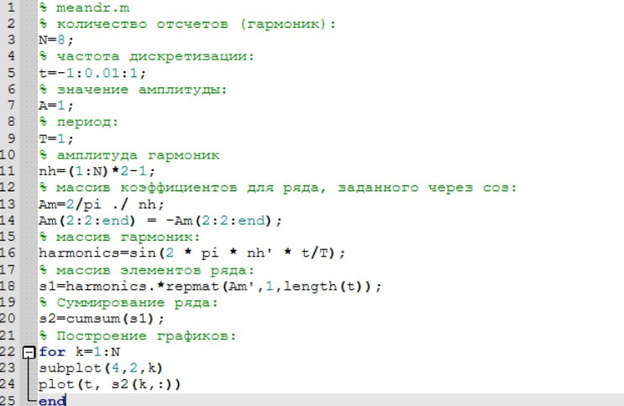

Код изменённого meandr.m

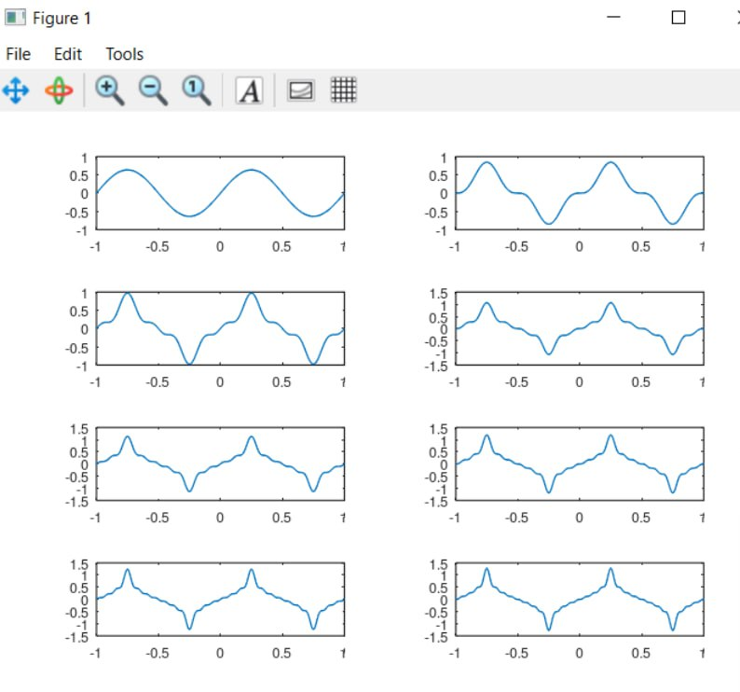

Рисунок изменённого meandr.m

1. Создал новый каталог spectre1, а в нём файл spectre.m. Файл будет определять спектр двух отдельных сигналов и их сумму.

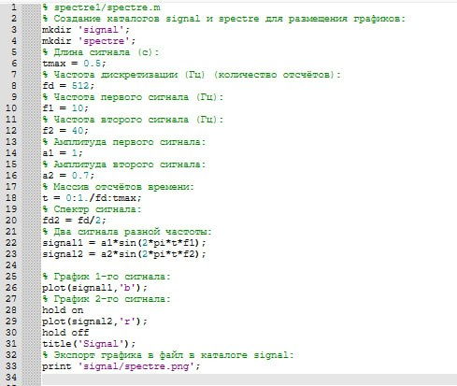

Код spectre.m

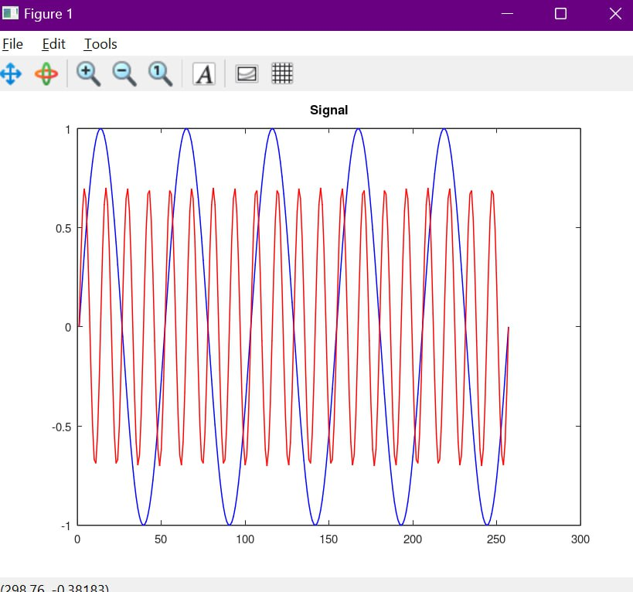

Рисунок spectre.m

1. Затем изменил код файла spectre, чтобы он использовал преобразования Фурье.

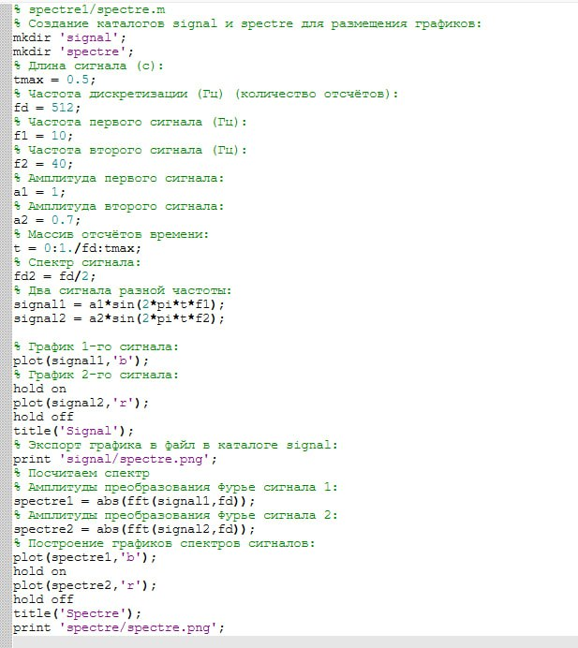

Код spectre.m с Фурье

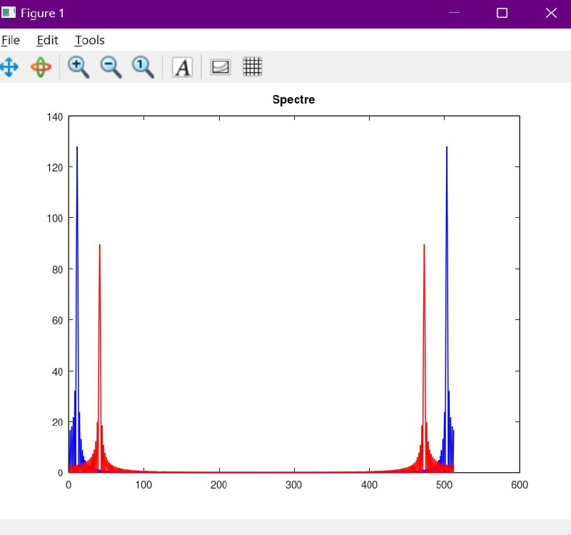

Рисунок spectre.m с Фурье

1. Я улучшил график преобразования Фурье, чтоб он отбрасывал дублирующие отрицательные частоты.

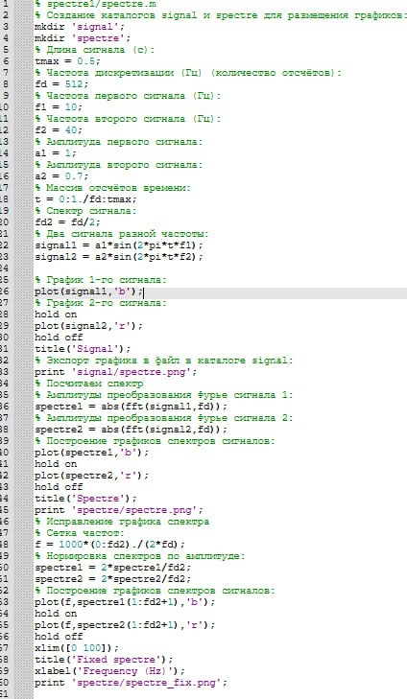

Код spectre.m с улучшенным Фурье

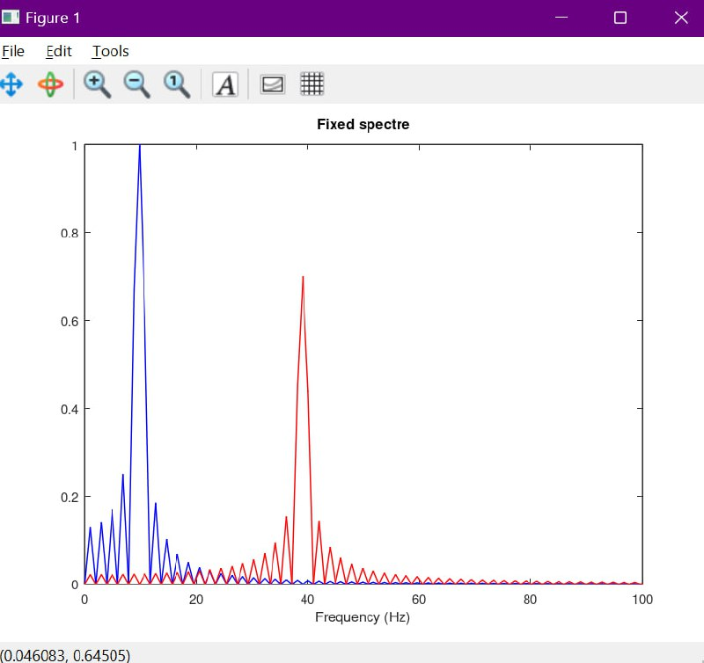

Рисунок spectre.m с улучшенным Фурье

1. Я создал каталог spectr_sum и в нём создал файл spectre_sum.m. Вписал следующий код и на выходе доказал, что спектр сумм сигналов равен сумме спектров сигнала.

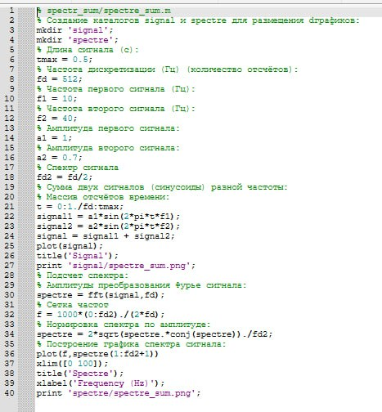

Код spectre_sum.m

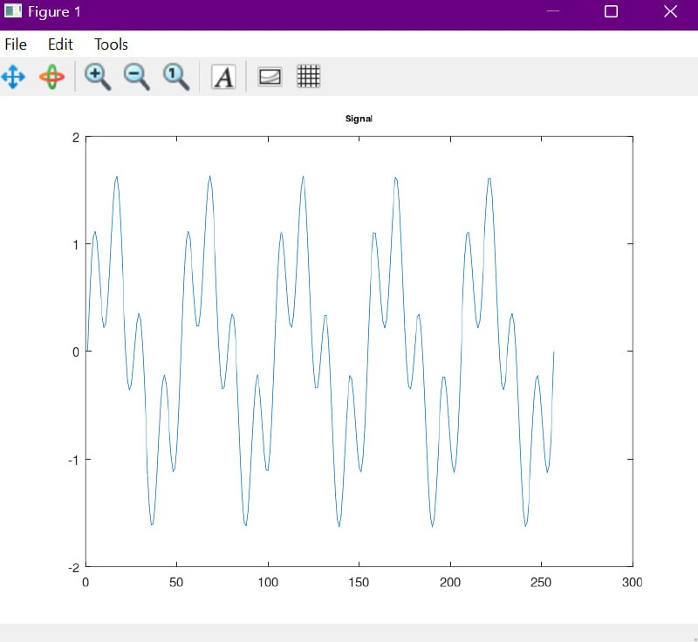

Рисунок spectre_sum.m

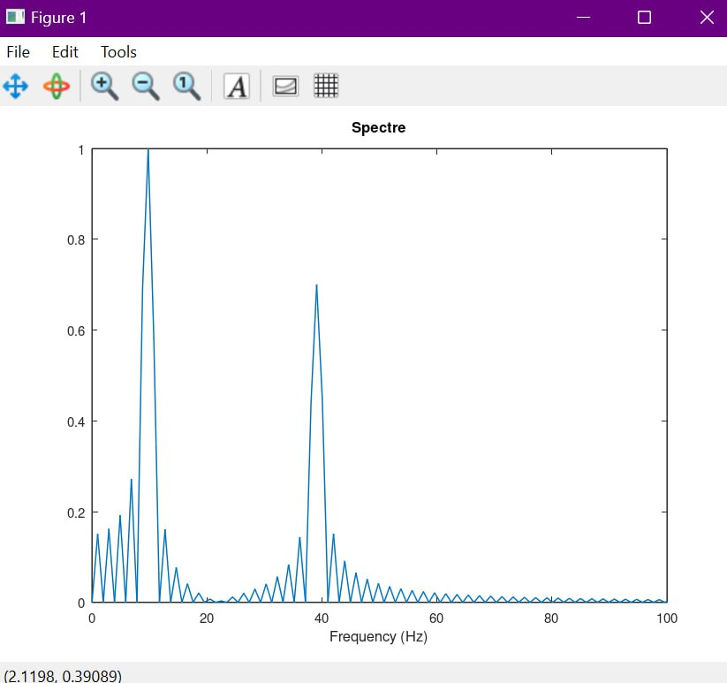

Рисунок2 spectre_sum.m

1. Создал каталог modulation, а внутри создал файл am. Этот код нам показывает, что спектр произведения составляет свёртку спектров.

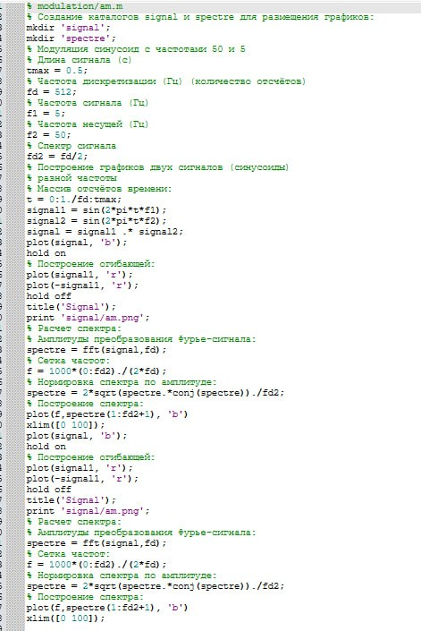

Код am.m

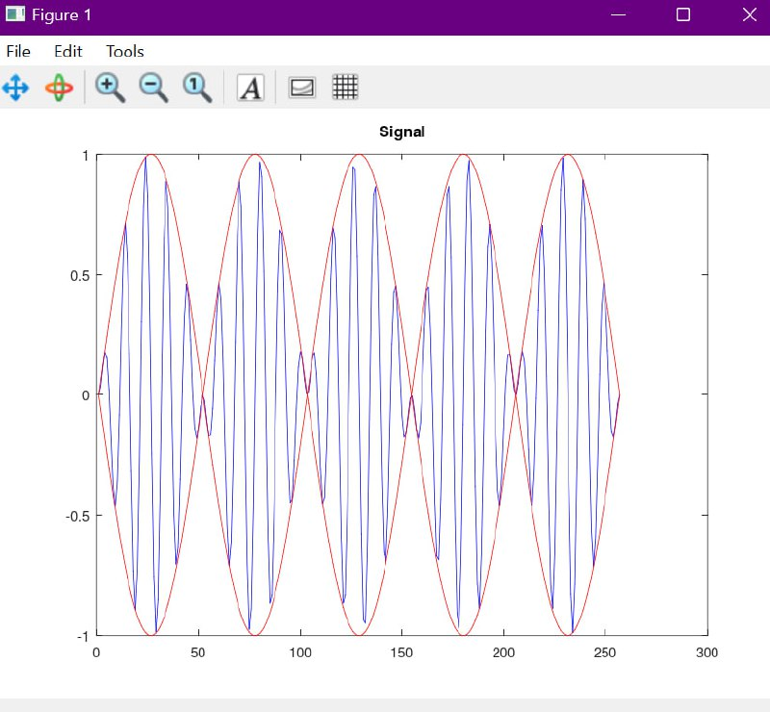

Рисунок am.m

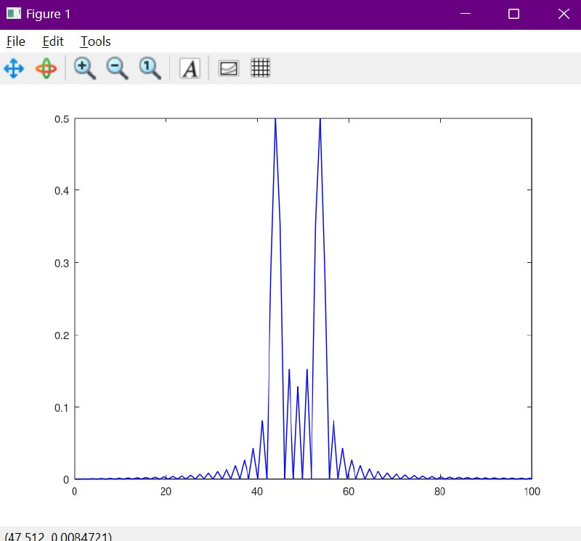

Рисунок2 am.m

1. Я создал каталог coding. В нём создал файлы main.m, maptowave.m,unipolar.m,ami.m,bipolarnrz.m,bipolarrz.m,manchester.m, diffmanc.m, calcspectre.m. Проверил установлен ли пакет расширений.

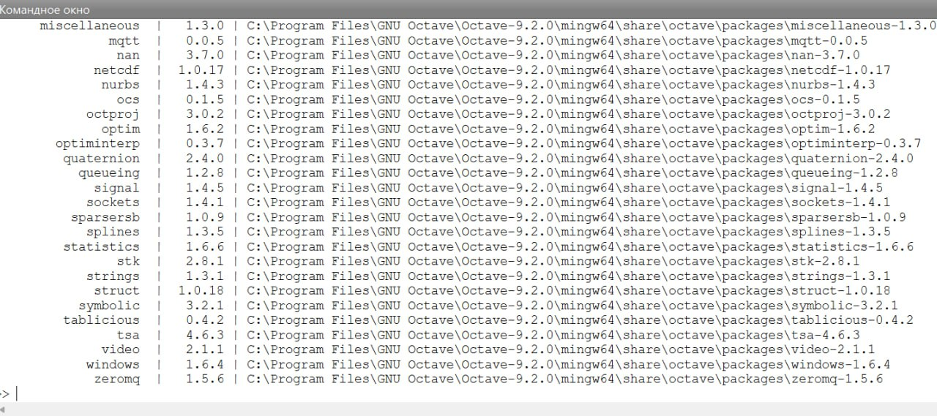

Проверка пакета расширений

1. Вписал код в каждый файл. Основной файл - main. С помощью него запускаются все остальные файлы.

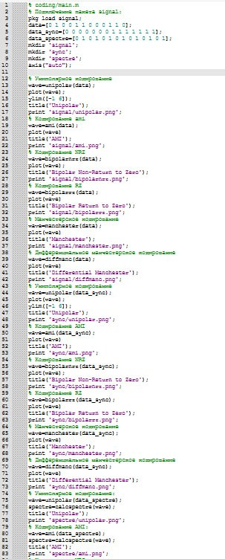

Код main.m

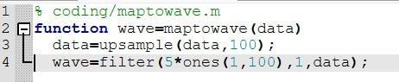

Код maptowave.m

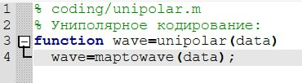

Код unipolar.m

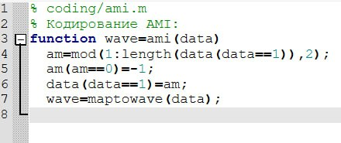

Код ami.m

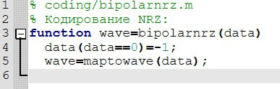

Код bipolarnrz.m

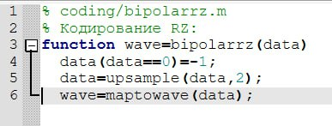

Код bipolarrz.m

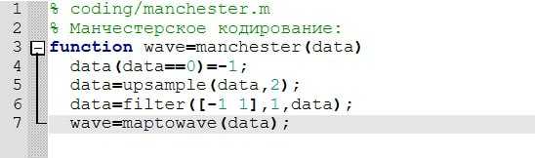

Код manchester.m

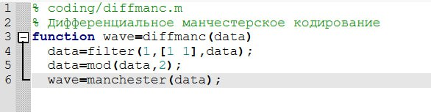

Код diffmanc.m

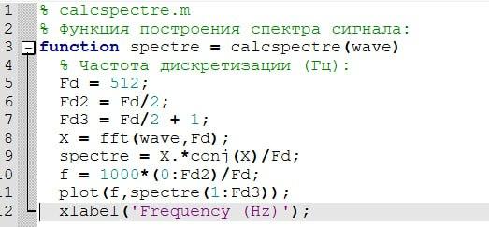

Код calcspectre.m

1. После запуска файла main у меня создались 3 каталога и создались несколько графиков, которые соответствуют каждому файлу.

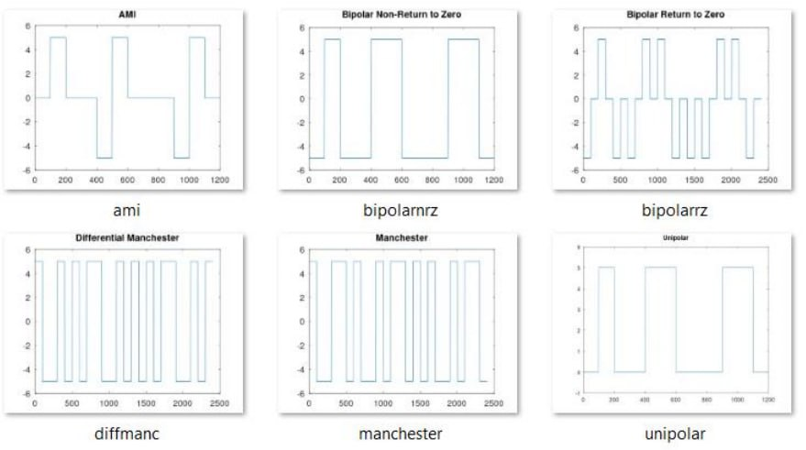

Рисунки в каталоге signal

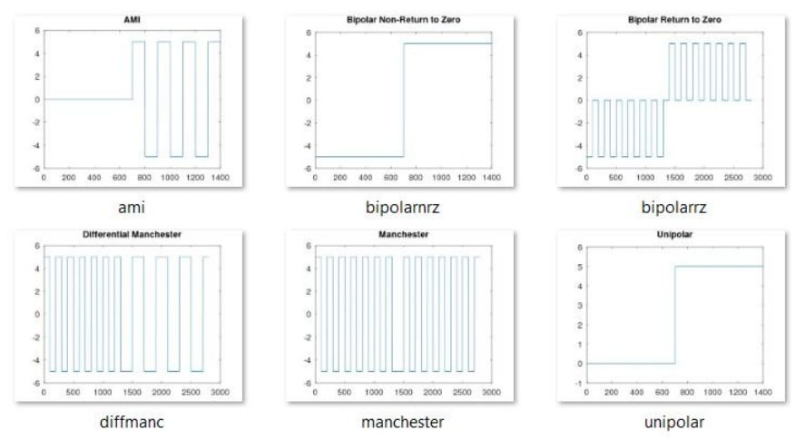

Рисунки в каталоге sync

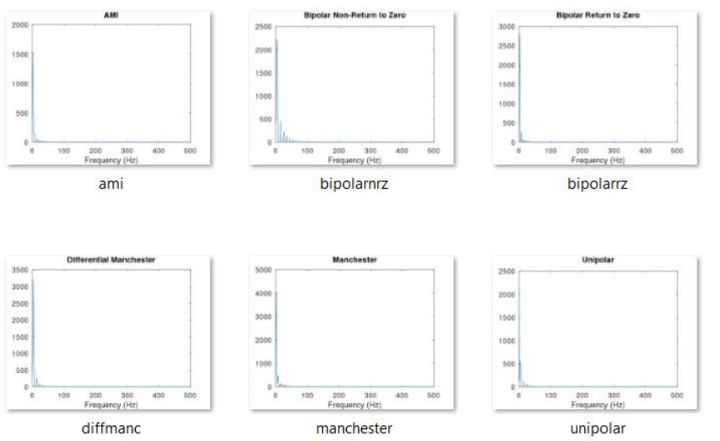

Рисунки в каталоге spectre

# 3 Вывод

Я изучил методы кодирования и модуляции сигналов с помощью языка Octave. Определил спектры и параметры сигнала. Продемонстрировал принципы модуляции сигналов на примере аналоговой амплитудной модуляции. Исследовал свойства самосинхронизации сигнала.